ЧИСЛЕННОЕ МОДЕЛИРОВАНИЕ
ОБРАЗОВАНИЯ СУБМИКРОННЫХ ЧАСТИЦ В
ПРОДУКТАХ СГОРАНИЯ УГЛЕЙ
Корценштейн Н.М., Лебедева Л.Н., Петров Л.В., Самуйлов Е.В.
ОАО "Энергетический институт им. Г.М. Кржижановского",
Россия, Москва, 119991, Ленинский пр.,19, E-mail: naumkor@ yandex.ru

Присутствие высокодисперсных частиц в воздушной среде является экологически опасным [1]. Одним из источников указанного вида загрязнения атмосферы является эмиссия субмикронных частиц при сжигании углей. В этом случае опасность представляют не только сами частицы, но также и то, что на их поверхности могут конденсироваться различные вредные вещества, например, некоторые токсичные микроэлементы, содержащиеся в углях [2-4]. Вероятным механизмом образования субмикронных частиц считается объемная конденсация паров веществ, образующихся из минеральной части углей в процессе горения («solid-vapor-particulate pathway»[5-7]). Для эффективного улавливания указанных частиц необходимо знание параметров образующихся при горении конденсационных аэрозолей, таких как численная концентрация частиц и распределение их по размерам, что может обеспечить численное моделирование процесса объемной конденсации. Применительно к продуктам сжигания углей, представляющих собой многокомпонентную реагирующую систему, целесообразно применение комплексного – термодинамического и кинетического - подхода [8]. В соответствии с этим подходом, на первом этапе методами химической термодинамики определяются составы газовой и конденсированных фаз, последовательность конденсации различных веществ по мере понижения температуры продуктов сгорания вдоль технологического тракта. С учетом результатов термодинамического анализа на втором этапе из решения кинетического уравнения объемной конденсации определяются искомые параметры конденсационного аэрозоля.
Предметом исследования данной работы были продукты сжигания 16 видов энергетических углей различных месторождений России и некоторых других стран. Для изучения механизма образования высокодисперсного зольного уноса представляют интерес вещества, которые при сжигании угля испаряются при топочных температурах, и далее при охлаждении вследствие объемной конденсации из них могут образоваться субмикронные частицы летучей золы. К наиболее летучим из золообразующих элементов угля относятся калий и натрий. Поэтому именно они были выбраны для проведения термодинамического анализа образования и конденсации паров этих элементов и их соединений при сжигании углей. Результаты первого этапа исследования представлены в [9]. В данной работе представлены результаты второго этапа исследования.
Рассматривалось стационарное одномерное течение продуктов сгорания в канале постоянного сечения с постоянной скоростью и заданным осевым градиентом температуры, моделирующим охлаждения продуктов сгорания в технологическом тракте. На основании результатов первого этапа рассматривалась конденсация паров сульфата калия в объеме продуктов сгорания. В соответствии с распространенным в литературе подходом, для моделирования процесса объемной конденсации пересыщенного пара использовано кинетическое уравнение для функции распределения капель по размерам и его численное решение моментным методом. В случае гомогенной конденсации без учета коагуляции капель указанное уравнение имеет вид (см., например, [10]):
, (1)
где f – массовая функция распределения капель по размерам, нормированная на число капель в единице массы паро-газо-капельной смеси, v – скорость потока, x – координата вдоль оси потока, r – радиус капли, – скорость роста капель, I – скорость нуклеации, ρ_{Σ} – плотность паро-газо-капельной смеси, δ – дельта-функция Дирака, r_{cr} – критический радиус капель. При условии, что размер капель много меньше средней длины свободного пробега $λ$ для решения уравнения (1) успешно применяется моментный метод, который позволяет получить эквивалентную (1) систему моментных уравнений для первых четырех моментов функции распределения [10]:
. (2)
Моменты функции распределения определяются следующим образом:
. (3)
Нулевой момент Ω₀ равен числу капель в единице массы смеси, третий момент Ω₃ – их суммарному объему в единице массы смеси, средний размер (радиус) капель есть отношение первого момента к нулевому. Сама функция распределения восстанавливается по результатам решения. При интегрировании системы уравнений (2) использовалась классическая теория Фольмера-Френкеля-Зельдовича [10] для вычисления скорости нуклеации и формула Герца-Кнудсена [10] для вычисления скорости роста капель. В соответствии с комплексным подходом [8] текущая концентрация конденсирующегося компонента (аналог парциального давления пара) определялась в предположении существования термодинамического равновесия в газовой фазе в процессе объемной конденсации. Соответствующее выражение имеет вид
(4)
Здесь - текущее число молей сульфата калия в процессе конденсации, - концентрация калия в угле, - убыль калия из газовой фазы, определяемая на каждом шаге численного интегрирования через Ω_{3,} - константа равновесия реакции образования сульфата калия в газовой фазе продуктов сгорания.
Результаты расчетов представлены на Рис. 1-3.

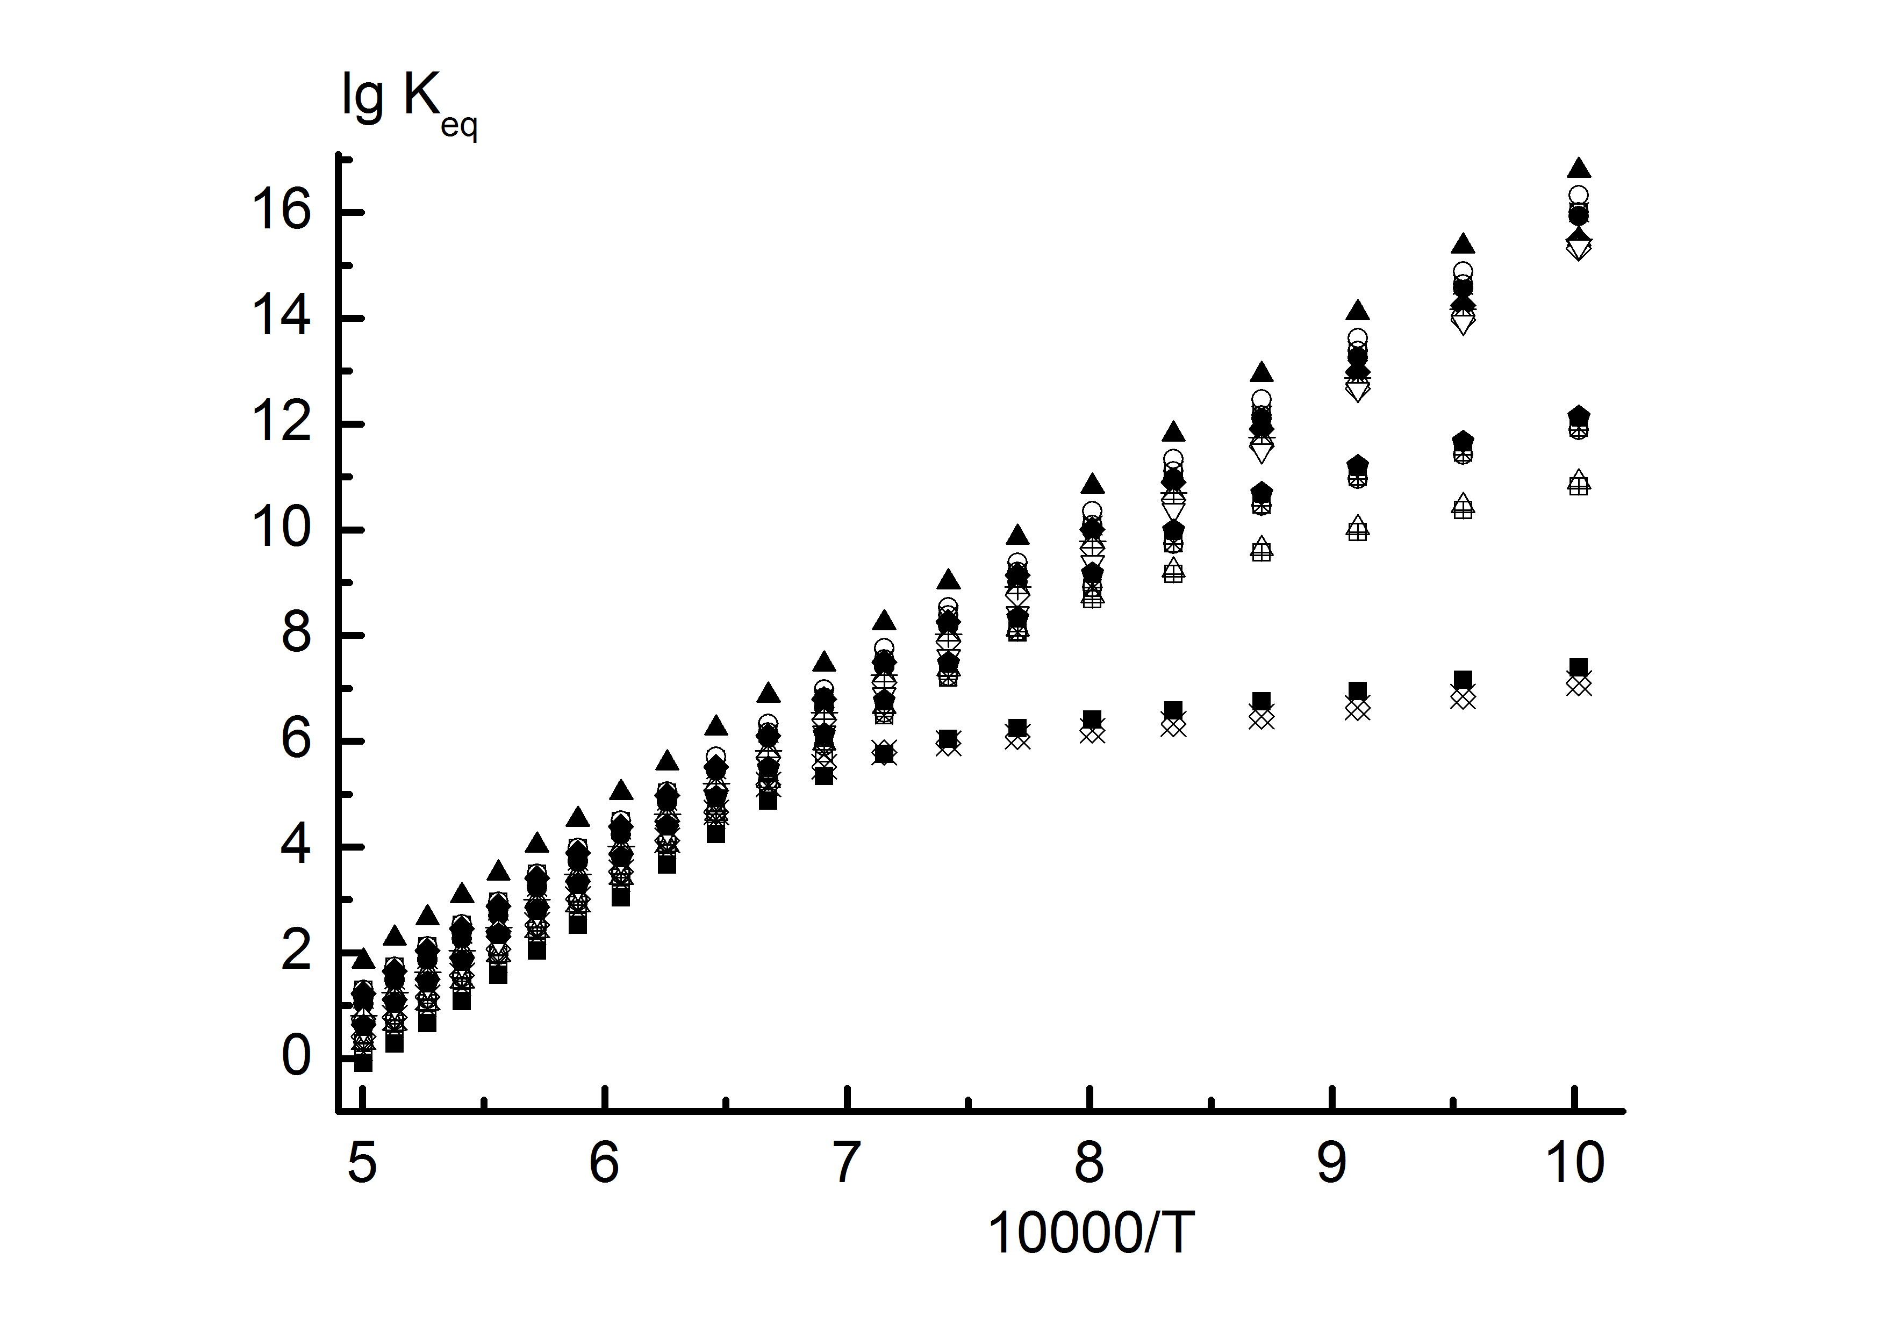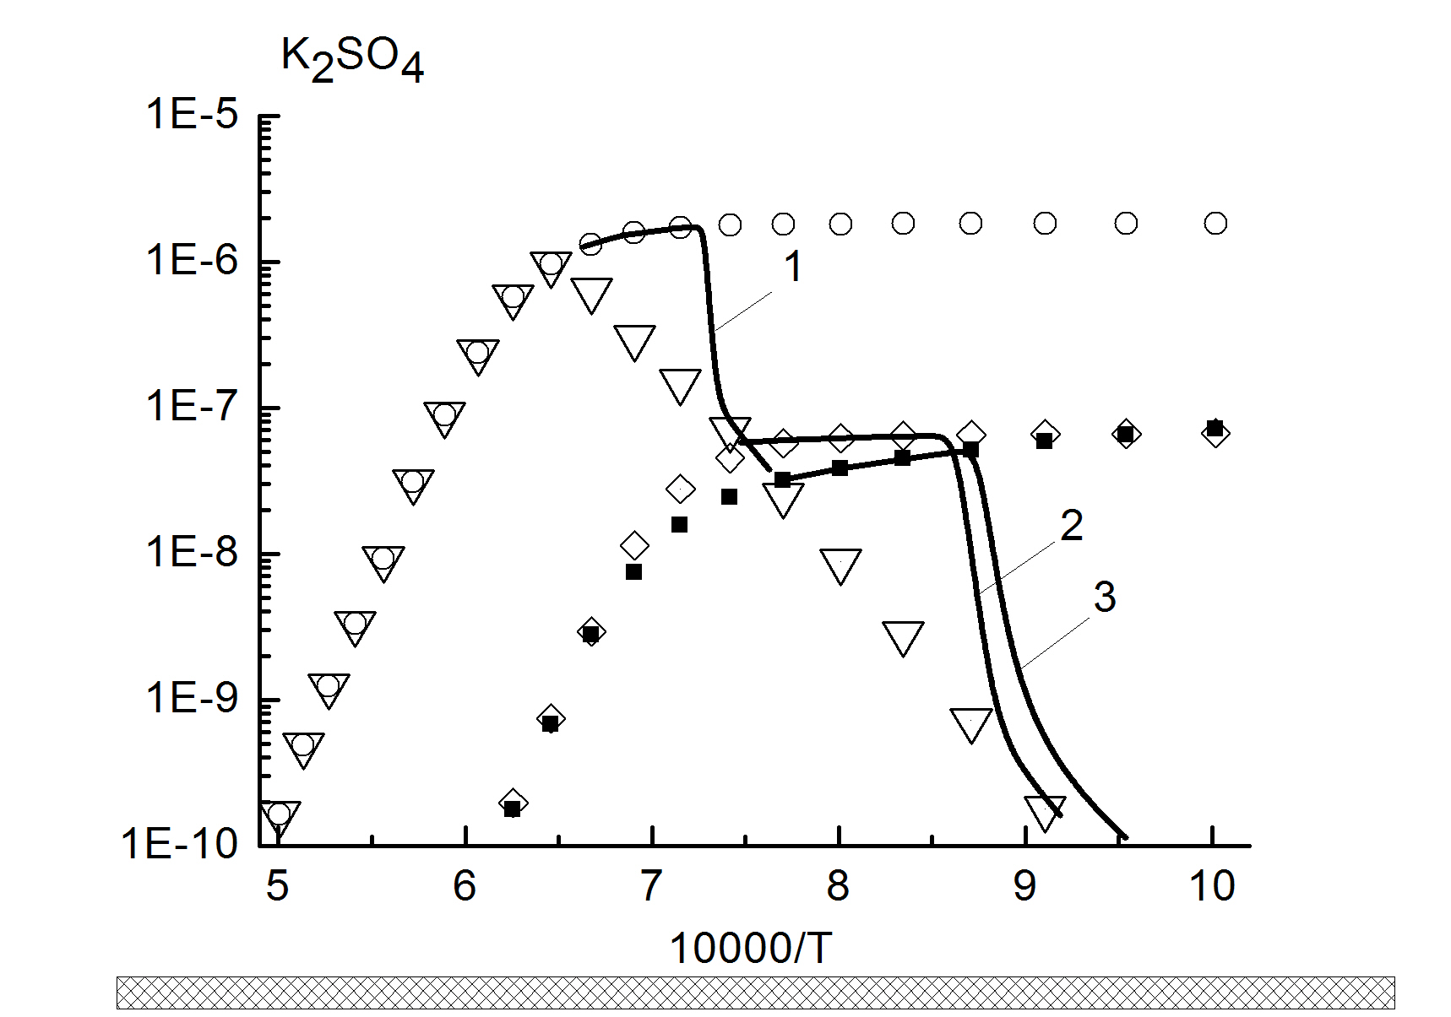
Рис.1. Слева - температурная зависимость константы равновесия реакции образования сульфата калия в газовой фазе продуктов сгорания рассмотренных углей по данным термодинамических расчетов на первом этапе.
Справа - изменение числа молей K₂SO₄ в процессе объемной конденсации (сплошные кривые) для продуктов сгорания трех видов углей: 1 - донецкий, 2 - кузнецкий, 3 – березовский. Треугольникам соответствует кривая термодинамического равновесия сульфата калия; кружки, квадраты, ромбы соответствуют замороженным (по конденсации) кривым.

Рис.2. Слева - изменение среднего размера частиц в процессе объемной конденсации в продуктах сгорания рассмотренных углей.
Справа - изменение счетной концетрации частиц в процессе объемной конденсации в продуктах сгорания углей: 1 - донецкий, 2 - кузнецкий, 3 – березовский.
Рис.3. Функция распределения по размерам частиц, образовавшихся в процессе объемной конденсации в продуктах сгорания углей: 1 - донецкий, 2 - кузнецкий, 3 – березовский. Слева – нормировка на счетную концентрацию капель. Справа – нормировка на параметры, соответствующие максимуму функции f(d).

Работа выполнена при поддержке Российского фонда фундаментальных исследований (грант № 13-08-00962а).

ЛИТЕРАТУРА

1. D.W. Dockery, C.A. Pope C.A., J.D., X.P. Xu, J.D. Spengler, J.H. Ware, M.E. Fay, B.G. Ferris and F.E.Speizer. New England Journal of Medicine. 329 (1993) 1753.
2. F.Vejahati, Z. Xu, R. Gupta. Fuel. 89(2010) 904.
3. E. Soco, J. Kalembkiewicz. Fuel. 88(2009) 1513.
4. J. Li, X. Zhuang, X. Querol. Fuel. 90(2011) 240.
5. L. Zhang, Y. Ninomiya. 21nd Pittsburg Coal Conference, September 13-17, 2004. Session 19.1. Osaka, Japan.
6. F.C. Lockwood and S. Yousif. Fuel Processing Technology. 65-66 (2000) 439.
7. J.Tomeczek, H.Palugniok. Fuel. 81(2002)1251.
8. Н.М. Корценштейн, Е.В. Самуйлов. Известия РАН. Энергетика. (2005) 169.
9. Л.Н. Лебедева, Н.М. Корценштейн, Е.В. Самуйлов. Теплоэнергетика. (2014) № 12. Н.М. Корценштейн, Л.Н. Лебедева, Е.В. Самуйлов. Тезисы докладов РНКТ-14. Казань, 2014.
10. Л.Е. Стернин. Основы газодинамики двухфазных течений в соплах. М.: Машиностроение. 1974. 212 с.

